**5.05.17.**

**Классный час в 8 «А» классе МБОУ СОШ №13 МО Кавказский район Краснодарский край. Классный руководитель Бурбига С. А.**

**ПОМНИМ. ЧТИМ. ГОТДИМСЯ. (Подвигу молодых курсантов Урюпинского училища посвящается).**

Цель: воспитывать в детях чувство благодарности и уважения к погибшим героям и тем, кто дожил до Победы, помнить об их подвигах; воспитывать любовь к Родине, чувство патриотизма на примере подвигов героев – защитников Отечества.

Оборудование: иллюстрации с изображением событий Великой Отечественной войны, обелиска «Лейтенантские погоны», запись песни «С чего начинается Родина?», «У деревни Крюкова»

Звучит запись песни «С чего начинается Родина».

Документальная хроника Журавли.

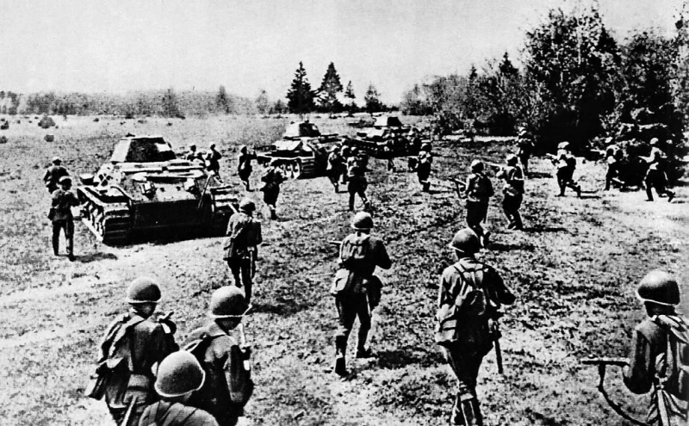

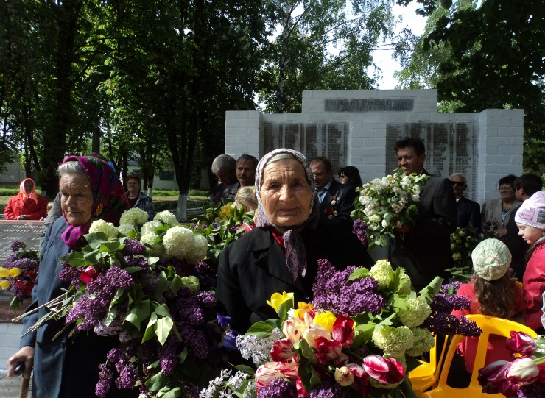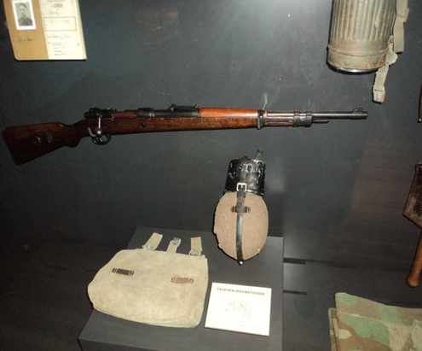

Страна цвела.

Но враг из-за угла

Свершил налет.

Пошел на нас войною.

В тот грозный час,

Стальною став стеною,

Вся молодость оружие взяла,

Чтоб отстоять Отечество родное.

На границе родимой земли

Вихревые сирены завыли,

Встали мертвые рядом с живыми

И обнявшись, в бессмертье ушли.

План захвата Кавказа гитлеровским командованием был назван "Эдельвейс".

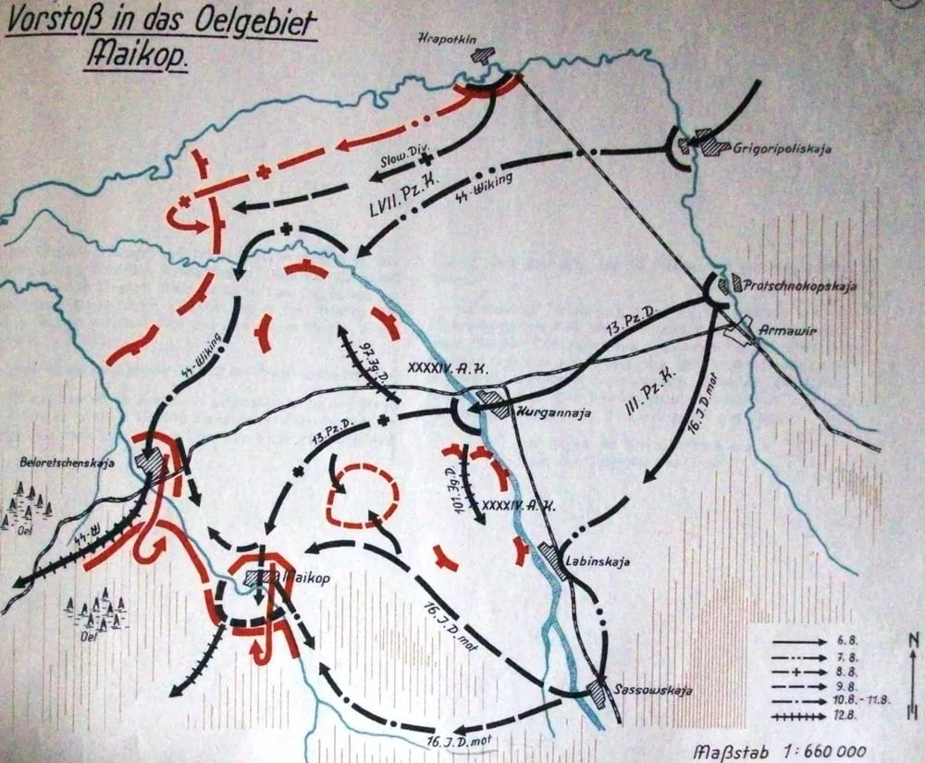

Для выполнения этой задачи фашисты сосредоточили военную группировку численностью:

167 тыс.человек

1130 танков

4540 ор.и мин.

до 1 тыс.самолетов

Советское командование на 1 этапе смогло противопоставить противнику:

112 тыс.человек

121 танк

2160 орудий

130 самолетов

Медалью "ЗА оборону Кавказа" были награждены около 600 тыс. советских воинов и тружеников тыла, партизан и подпольщиков.

|  |  |
| --- | --- |
| Вставай, Кубань!  Народным гневом  Бурли, бушуй, мятись, вскипай.  На смертный бой с врагом скликай  Своих сынов отважных, смелых.  Вставай, Кубань! Кубань, вставай!  Смерть  вражьей своре озверелой!    Рвались фашисты к нефти, газу, хлебу. Наш чернозем в вагонах вывозили. Но каждый день взлетали они к небу, Подрыв составов партизаны проводили. С врагом сражались яростно, достойно. И в Краснодаре, и в Новороссийске. Ни днем, ни ночью не могли спокойно Прожить фашисты на земле российской. | http://static.panoramio.com/photos/large/73296731.jpg  https://farm6.staticflickr.com/5537/14280439867_60bd13649f.jpg |

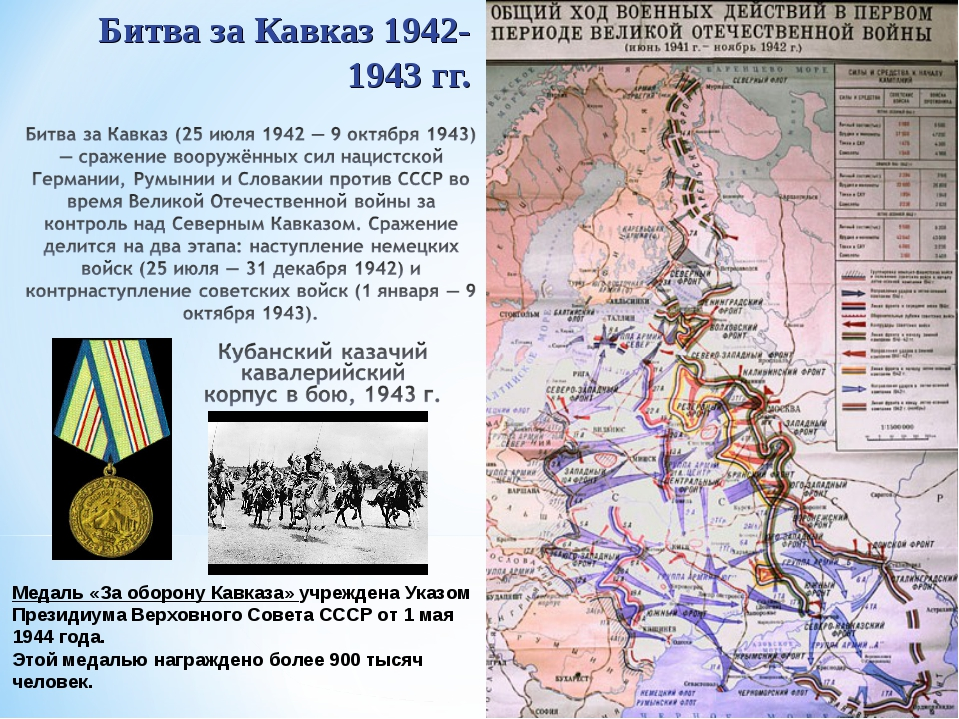

Оккупанты полагали, что им удастся без особого труда колонизировать богатую природными ресурсами Кубань. Фашисты рассчитывали на поддержку со стороны казачества, на раздор и взаимную вражду кавказских народов. Этого не получилось. Население Кубани не пошло ни на какие уловки фашистской пропаганды. Советские люди верили, что оккупанты все равно будут изгнаны с нашей земли и продолжали сопротивление в оккупированном Кропоткине. В городе действовали отряд комсомольцев, распространявших антифашистские листовки и подпольщики, в ответ на деятельность которых фашисты жестоко мстили жителям города.

Урюпинское Военно-Пехотное училище было организовано в феврале 1939 г. в г. Урюпинске Сталинградской области и в августе 1941 г. было дислоцировано в г. Нальчике. В г. Нальчике оно было размещено в военном городке и один батальон в с. Шалушка. За время пребывания в г. Нальчике, училище подготовило и выпустило несколько тысяч офицеров для Красной Армии, которые успешно ведут борьбу с немецкими мерзавцами. Многие из них награждены Правительством, большинство выпускников коренные жители Кабардино-Балкарской АССР.

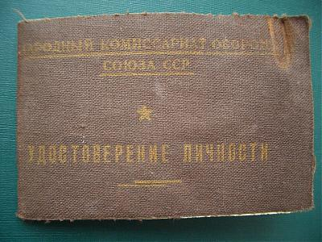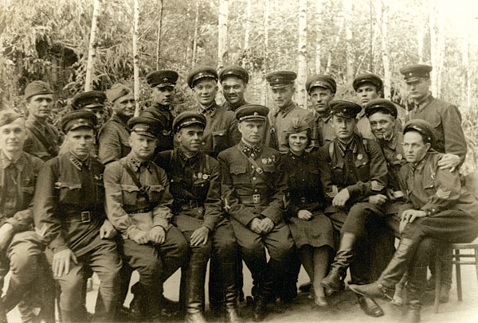

Одна из героических страниц битвы за Кавказ, бой за город Кропоткин и мосты через реку Кубань.

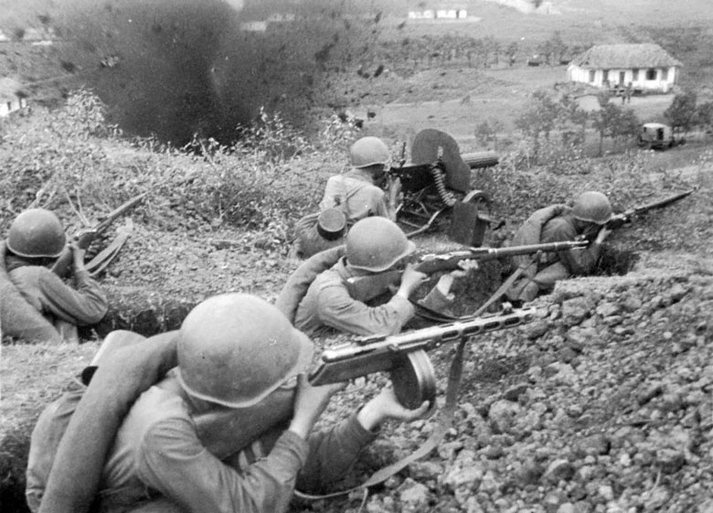

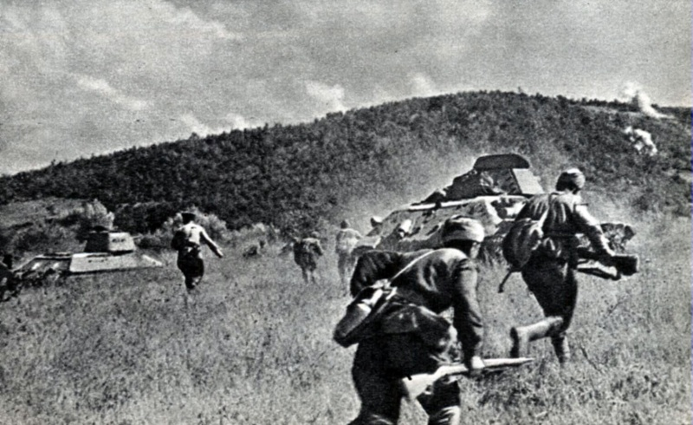

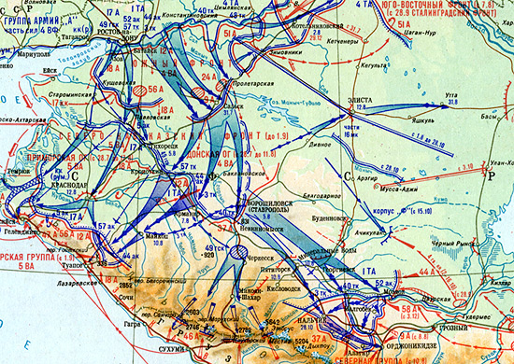

15 июля 1942 г. по приказу Командующего Северо-Кавказским фронтом, училище в полном составе выехало на Северо-Кавказский фронт. На фронте училище вело оборонительные бои по р. Кубани от г. Кропоткин до г. Армавира, а также за г. Майкоп и Нефтегорск. В этих боях личный состав доказал свою беззаветную преданность нашей Родине. За успешные боевые действия училищу объявлялись благодарности Военных Советов 12-й и 18-й армий. Основные силы училища - два батальона курсантов - обороняли г.Кропоткин, железнодорожный и шоссейный мосты через Кубань, Общее руководство обороной Кропоткина осуществлял майор Титов И.О., командирами батальонов были лейтенанты Ситников и Булатов, 3 августа 1942 г. два батальона курсантов приняли свой первый бой против эсэсовцев из отборной 5-й моторизованной дивизии «Викинг», наступавших в сопровождении 50 танков и 30 бомбардировщиков

Немецкие самолёты нещадно бомбили Кропоткин, железнодорожную станцию, но в район мостов не сбросили ни единой бомбы – им нужна была беспрепятственная переправа через Кубань. Фашисты даже не предполагали,  что мосты будут оборонять. Они  напоролись на сопротивление хорошо  замаскированных курсантов подразделения лейтенанта Никитина, вооружённых противотанковыми ружьями. Бой длился 9 часов. Курсанты, вооружённые винтовками старого образца и бутылками с зажигательной смесью, держались стойко. Они уничтожили 9 танков, 29 автомашин, 17 миномётов и до 700 фашистов.

В дальнейшем ситуация сложилась трагически. 11 фашистских танков прорвали оборону урюпинцев. Немцы были близки к захвату моста. И тогда командир батальона старший лейтенант Ситников отдал приказ о взрыве мостов.

Перед самым носом врага шоссейный мост взлетел на воздух и развалился на три части. Несколько минут спустя раздался второй взрыв — это был взорван железнодорожный мост через р. Кубань.

Планы фашистов по захвату мостов рухнули. Задержка с переправой на несколько суток дала возможность нашим войскам опередить немцев и занять перевал, соединяющий Северный Кавказ с побережьем. Фашисты не прошли к берегу Чёрного моря.

Однако,  дорогой ценой была добыта эта победа. После взрыва моста молодые курсанты остались на правом берегу Кубани один на один с бронетанковой фашисткой дивизией. На берегу Кубани пали 640 урюпинцев**.** Ещё 417 курсантов погибли на следующий день, защищая другую переправу. Через шесть дней курсантов вывели из боя. Из полка урюпинцев в 2560 человек в живых остались 220…

Жители Кавказского района хранят память о курсантах - урюпинцах. Обелиск из двух каменных курсантских погон у моста через Кубань, увековечил подвиг юных солдат, так и не ставших офицерами.

Звучит песня "У деревни Крюкова"

Обелиск «Лейтенантские погоны»

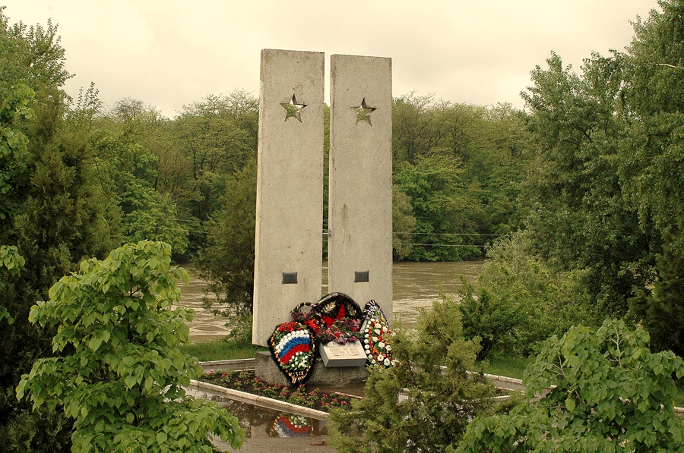

Посещение памятного места. 5.05.2017 г.

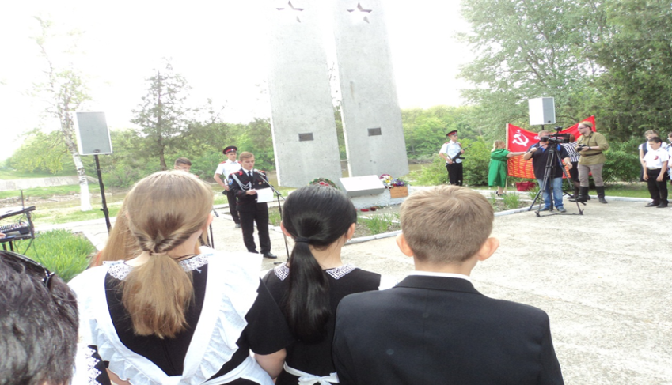

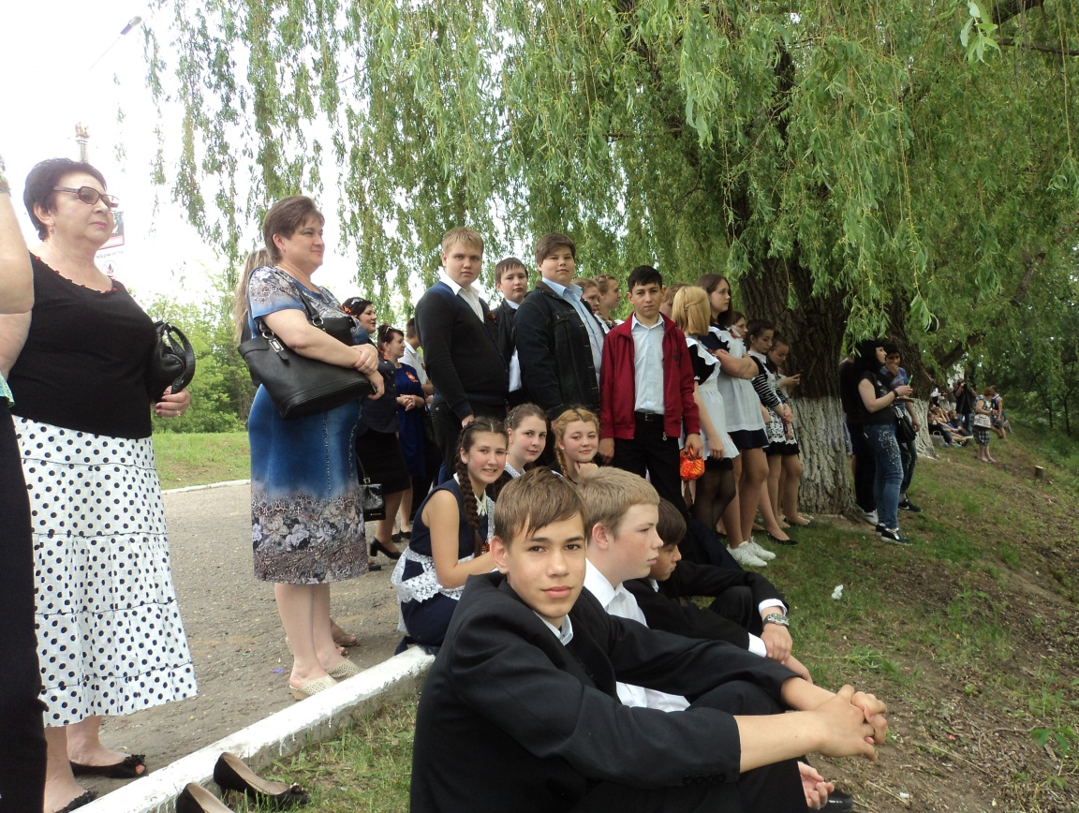

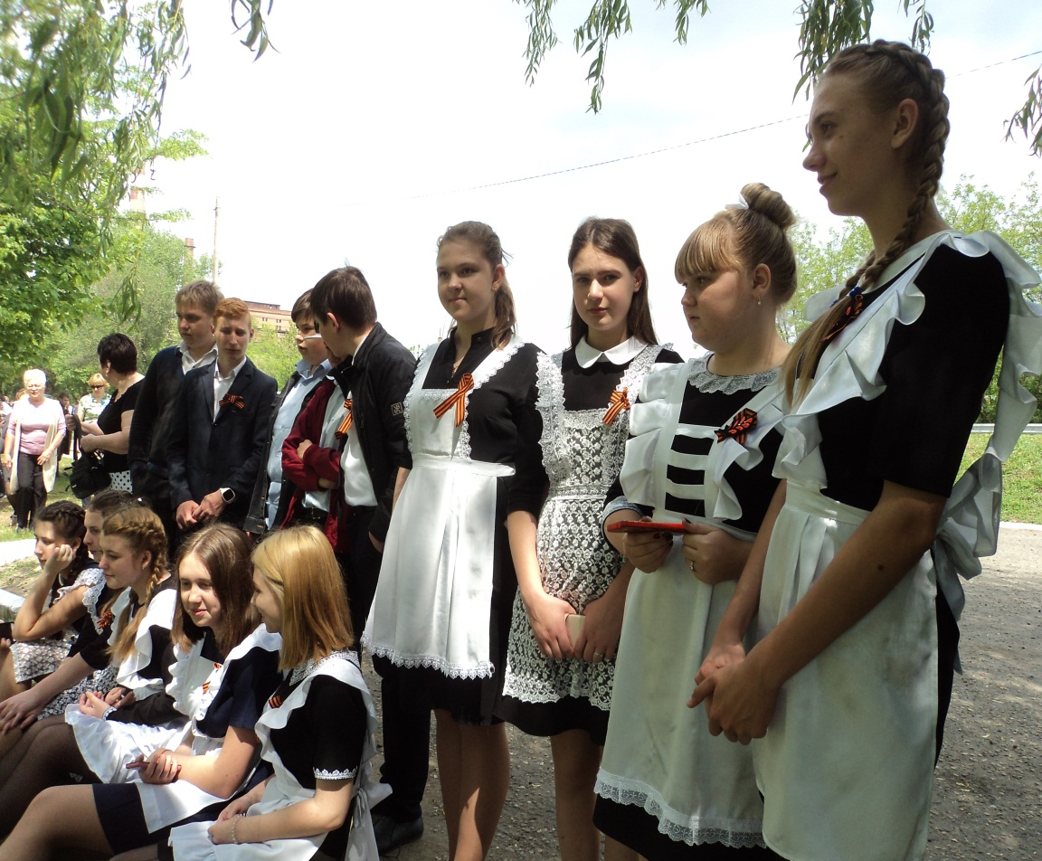

Реконструкция событий – 5.05.2017 год. Кавказский район.

